Pressemeldung von MPDV

Ultimative Transparenz im Shopfloor

Neues Information Dashboard von MPDV

Mosbach, 21.09.2020 – Kennzahlen und relevante Auswertungen flexibel anzeigen – kein Problem. Das neue SMA Information Dashboard von MPDV visualisiert Daten aus der Fertigung und dem Qualitätsmanagement flexibel und bedarfsgerecht. SMA steht für webbasierte Smart MES Application.

Breites Einsatzgebiet
Mit der neuen Anwendung lassen sich beispielsweise Kennzahlen wie OEE oder Ausschuss zusammen mit einer Auswertung von Stillständen und Reklamationen auf einem digitalen Shopfloor Monitor darstellen. Zudem kann das Dashboard auch interaktiv in regelmäßigen Teammeetings im Fertigungsumfeld genutzt werden. Dazu passend bietet MPDV die App „Digitale Produktionsbesprechung“ an.
Dank der flexibel konfigurierbaren Anwendungsprofile bekommt jeder Anwender genau die Daten zusammengestellt, die er bzw. sie in der jeweiligen Situation braucht. Dafür kann das Information Dashboard sowohl mobil auf einem Tablet als auch auf dem PC benutzt werden.

Verfügbare Auswertungen
Stand heute bietet das SMA Information Dashboard unter anderem folgende Auswertungen an:
- OEE-Report und OEE-Profil
- Verschieden Statusreports
- Übersicht aller Arbeitsplätze/Maschinen
- Ausschussstatistik und Ausschussanalyse
- Fehlerschwerpunktanalyse
- Analyse von Prüfqualität und Prüfaufwand
- Analyse von Verwendungsentscheiden
- Reklamationsanalyse
- Übersicht über Reklamationsfehler
- Reklamationskostenanalyse
- Analyse von Bewertungskriterien in der Lieferantenbewertung
- Entwicklung eines beurteilten Lieferanten sowie der Vergleich von Lieferanten

Als Datenbasis dient das am Markt etablierte Manufacturing Execution System (MES) HYDRA von MPDV.

(ca. 1.600 Zeichen)

Bildmaterial
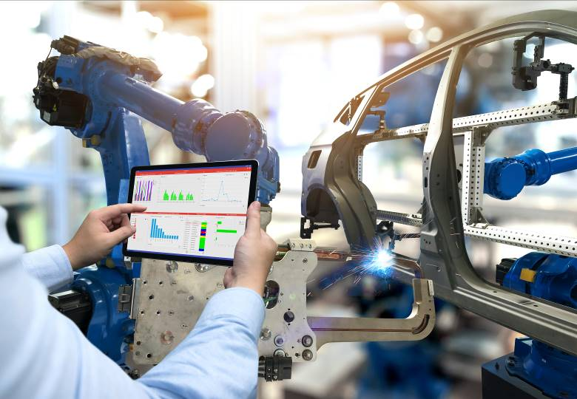
Übersicht über wichtige Kennzahlen und Auswertungen aus der Fertigung – mobil und flexibel mit SMA Information Dashboard
Bildquelle: MPDV, Adobe Stock, zapp2photo

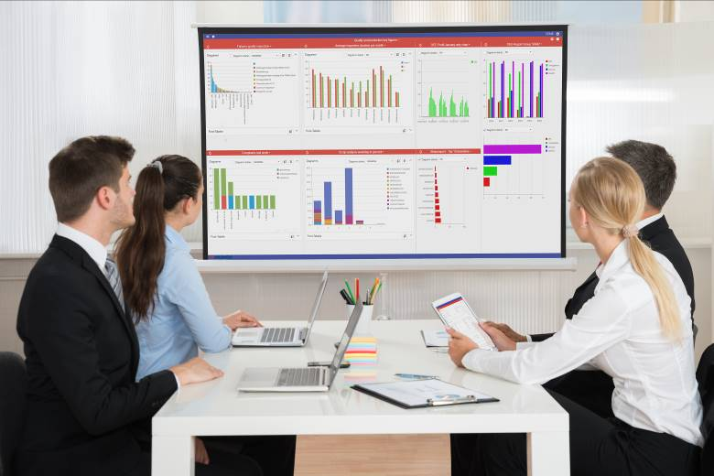
Kennzahlen und Auswertungen aus Fertigung und Qualitätsmanagement in Besprechungen nutzen mit SMA Information Dashboard
Bildquelle: MPDV, Adobe Stock, Andrey Popov

Keywords / Schlagworte
MPDV, Manufacturing Execution System (MES), HYDRA, Smart MES Applications (SMA), Information Dashboard, Kennzahlen, Auswertungen, Transparenz, Shopfloor, Produktionsbesprechung, Digitalisierung

Über MPDV

MPDV mit Hauptsitz in Mosbach ist der Marktführer für IT-Lösungen in der Fertigung. Mit mehr als 40 Jahren Projekterfahrung im Produktionsumfeld verfügt MPDV über umfangreiches Fachwissen und unterstützt Unternehmen jeder Größe auf ihrem Weg zur Smart Factory. Produkte von MPDV wie das Manufacturing Execution System (MES) HYDRA, das Advanced Planning and Scheduling System (APS) FEDRA oder die Manufacturing Integration Platform (MIP) ermöglichen es Fertigungsunternehmen, ihre Produktionsprozesse effizienter zu gestalten und dem Wettbewerb so einen Schritt voraus zu sein. In Echtzeit lassen sich mit den Systemen fertigungsnahe Daten entlang der gesamten Wertschöpfungskette erfassen und auswerten. Verzögert sich der Produktionsprozess, erkennen Mitarbeiter das sofort und können gezielt Maßnahmen einleiten. Täglich nutzen weltweit mehr als 900.000 Menschen in über 1.400 Fertigungsunternehmen die innovativen Softwarelösungen von MPDV. Dazu zählen namhafte Unternehmen aller Branchen. Die MPDV-Gruppe beschäftigt rund 500 Mitarbeiter an 13 Standorten in Deutschland, China, Luxemburg, Malaysia, der Schweiz, Singapur und den USA. Weitere Informationen unter www.mpdv.com.

Pressekontakt

MPDV Mikrolab GmbH Fon +49 6261 9209-0
Maren Sautner Fax +49 6261 18139
Römerring 1 presse@mpdv.com
74821 Mosbach www.mpdv.com

